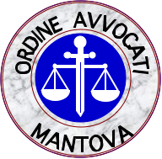
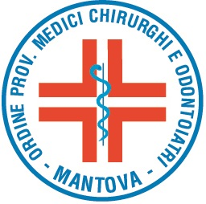

LA NUOVA LEGGE SULLA RESPONSABILITÀ PROFESSIONALE DEL MEDICO
Disposizioni in materia di sicurezza delle cure e della persona assistita,
nonché in materia di responsabilità professionale degli esercenti le professioni sanitarie. Legge 8 marzo 2017, n. 24; in G.U. del 17 marzo 2017,
n. 64, Vigente all’1 aprile 2017

Sala Associazione Industriali Mantova - Via Portazzolo 9, 46100 Mantova,
MANTOVA
08 giugno 2018 - ore 18,15

Programma

ore 18.00 Registrazione dei partecipanti

ore 18.15 Saluto ed introduzione - Dott. Stefano Bernardelli - Avv. Paolo Trombini

MODERATORI:
Dott. Mauro Pagani
Dott.ssa Adelia Gringiani

Ore 18.30 La nuova Legge sulla responsabilità professionale del medico
Dott. Federico Gelli, dirigente Azienda Sanitaria Toscana centro

Ore 19.15 Prime applicazioni della legge Gelli
Avv. Iacopo Rebecchi - Avv. Corrado Palvarini

Ore 19.45 Gli aspetti medico legali
Dott.Paolo Pisi

Ore 20.15 Discussione

Il convegno è accreditato dal Consiglio dell’Ordine degli Avvocati di Mantova per numero due crediti.
I posti riservati agli avvocati sono 90 iscrizioni a mezzo Sfera sino ad esaurimento posti.

